ĐẠI HỌC ĐÀ NẴNG
TRƯỜNG ĐẠI HỌC SƯ PHẠM KỸ THUẬT
KHOA CÔNG NGHỆ SỐ


BÁO CÁO CHUYÊN ĐỀ CƠ SỞ DỮ LIỆU

Đề tài:
HỆ THỐNG PHÂN TÍCH VÀ ĐÁNH GIÁ
NỖI SỢ CỦA CON NGƯỜI VỀ TRÍ TUỆ NHÂN TẠO
Giảng viên hướng dẫn : Ts. Nguyễn Tấn Thuận
Lớp học phần : 225CCSDL07
Nhóm sinh viên thực hiện : 11
Nguyễn Đình Văn
Đỗ Bá Thông
Phan Tuấn Đạt
Nguyễn Đình Thắng

Đà Nẵng, tháng 5/2026

LỜI MỞ ĐẦU

Trong bối cảnh cuộc cách mạng công nghiệp 4.0 đang diễn ra mạnh mẽ trên phạm vi toàn cầu, dữ liệu đã và đang trở thành một trong những nguồn tài nguyên quan trọng nhất đối với mọi tổ chức, doanh nghiệp cũng như các lĩnh vực nghiên cứu khoa học. Sự phát triển vượt bậc của công nghệ thông tin, Internet, trí tuệ nhân tạo (Artificial Intelligence – AI), điện toán đám mây (Cloud Computing) và hệ thống dữ liệu lớn (Big Data) đã tạo ra khối lượng dữ liệu khổng lồ với tốc độ tăng trưởng nhanh chóng theo thời gian. Điều này đặt ra yêu cầu cấp thiết về việc xây dựng các hệ thống lưu trữ, xử lý, phân tích và khai thác dữ liệu một cách hiệu quả nhằm phục vụ cho quá trình quản lý, dự báo và hỗ trợ ra quyết định.

Trong thực tế, dữ liệu thô nếu không được xử lý và phân tích phù hợp sẽ khó có thể mang lại giá trị thực tiễn. Chính vì vậy, các công nghệ liên quan đến Business Intelligence (BI), Data Warehouse, ETL (Extract – Transform – Load), OLAP (Online Analytical Processing) và Data Mining ngày càng đóng vai trò quan trọng trong việc chuyển đổi dữ liệu thành tri thức có giá trị. Các công nghệ này cho phép doanh nghiệp khai thác thông tin tiềm ẩn trong dữ liệu, phát hiện xu hướng, dự báo hành vi người dùng cũng như tối ưu hóa hoạt động kinh doanh và quản trị hệ thống.

Trong hệ sinh thái các công cụ hỗ trợ phân tích dữ liệu hiện nay, Microsoft SQL Server là một nền tảng mạnh mẽ và toàn diện, cung cấp nhiều dịch vụ hỗ trợ xử lý dữ liệu hiện đại như SQL Server Integration Services (SSIS), SQL Server Analysis Services (SSAS) và các kỹ thuật khai phá dữ liệu tiên tiến. Đặc biệt, SQL Server 2022 đã được Microsoft nâng cấp với nhiều tính năng mới như Intelligent Query Processing, Machine Learning Services, Big Data Clusters, Apache Spark Integration cùng các kỹ thuật xử lý dữ liệu gần đúng và tối ưu truy vấn thông minh, góp phần nâng cao hiệu suất xử lý cũng như khả năng phân tích dữ liệu chuyên sâu. Những công nghệ này không chỉ hỗ trợ việc lưu trữ và quản lý dữ liệu mà còn giúp xây dựng các mô hình phân tích đa chiều, mô hình dự đoán và các hệ thống hỗ trợ ra quyết định hiệu quả hơn.

Xuất phát từ những yêu cầu thực tiễn đó, việc nghiên cứu và thực hành các kỹ thuật xử lý, phân tích và khai thác dữ liệu trên nền tảng SQL Server mang ý nghĩa vô cùng quan trọng đối với sinh viên ngành Công nghệ thông tin nói riêng và lĩnh vực khoa học dữ liệu nói chung. Thông qua việc triển khai các quy trình ETL, xây dựng kho dữ liệu, thiết kế mô hình OLAP đa chiều, sử dụng ngôn ngữ truy vấn MDX và ứng dụng các thuật toán Data Mining như Decision Tree hay Clustering, người học có thể hiểu rõ hơn về quy trình xử lý dữ liệu hiện đại cũng như khả năng ứng dụng của các hệ thống phân tích dữ liệu trong thực tế doanh nghiệp.

Báo cáo này được thực hiện nhằm mục đích nghiên cứu và thực hành các kỹ thuật xử lý dữ liệu nâng cao bằng công cụ Microsoft SQL Server và Visual Studio. Nội dung báo cáo tập trung vào việc xây dựng quy trình ETL để trích xuất, chuyển đổi và nạp dữ liệu từ nhiều nguồn khác nhau; xây dựng mô hình phân tích dữ liệu đa chiều OLAP; thực hiện các truy vấn phân tích bằng MDX; đồng thời áp dụng các thuật toán khai phá dữ liệu nhằm dự đoán và phân cụm dữ liệu phục vụ cho việc phân tích và hỗ trợ ra quyết định.

Thông qua quá trình thực hiện đề tài, nhóm thực hiện không chỉ củng cố được kiến thức lý thuyết về cơ sở dữ liệu nâng cao mà còn có cơ hội tiếp cận các công nghệ phân tích dữ liệu hiện đại đang được ứng dụng rộng rãi trong doanh nghiệp và tổ chức hiện nay. Đồng thời, đề tài cũng góp phần nâng cao kỹ năng thiết kế hệ thống dữ liệu, kỹ năng xử lý dữ liệu thực tế, khả năng tư duy phân tích và khai thác thông tin từ dữ liệu nhằm phục vụ cho công việc học tập, nghiên cứu cũng như định hướng nghề nghiệp trong tương lai.

Mặc dù đã cố gắng hoàn thiện báo cáo với tinh thần nghiêm túc và cầu thị, tuy nhiên do kiến thức và kinh nghiệm thực tế còn hạn chế nên nội dung báo cáo khó tránh khỏi những thiếu sót nhất định. Nhóm thực hiện rất mong nhận được sự góp ý và nhận xét từ giảng viên để có thể hoàn thiện hơn về mặt kiến thức cũng như kỹ năng chuyên môn.

Nhóm thực hiện xin chân thành cảm ơn!

NHẬN XÉT CỦA GIẢNG VIÊN
………………………………………………………………………………………………………………………………………………………………………………………………………………………………………………………………………………………………………………………………………………………………………………………………………………………………………………………………………………………………………………………………………………………………………………………………………………………………………………………………………………………………………………………………………………………………………………………………………………………………………………………………………………………………………………………………………………………………………………………………………………………………………………………………………………………………………………………………………………………………………………………………………………………………………………………………………………………………………………………………………………………………………………………………………………………………………………………………………………………………………………………………………………………………………………………………………………………………………………………………………………………………………………………………………………………………………………………………………………………………………………………………………………………………………………………………………………………………………………………………………………………………………………………………………………………………………………………………………………………………………………………………………………………………………………………………………………………………………………………………………………………………………………………………………………………………………………………………………………………………………………………………………………………………………………………………………………………………………………………………………………………………………………………………………………………………………………………………………………………………………………………………………………………………

DANH SÁCH THÀNH VIÊN VÀ PHÂN CÔNG NHIỆM VỤ

Họ và tên | Mã sinh viên | Nhiệm vụ đảm nhận
Nguyễn Đình Văn | 23115053122248 | Quản lý nhóm; Deploy SSAS; Viết DMX/MDX queries; Tích hợp API web với SSAS; Viết báo cáo tổng hợp
Phan Tuấn Đạt | 23115053122209 | Thiết kế CSDL Star Schema; Tạo database SQL Server; Viết script T-SQL tạo bảng Dim và Fact
Đỗ Bá Thông | 21115053120148 | Thiết kế giao diện web 5 trang (HTML/CSS); Tích hợp kết quả dự đoán vào frontend; Trình bày báo cáo
Nguyễn Đình Thắng | 23115141122119 | Tìm kiếm và chuẩn bị dữ liệu từ Kaggle; Làm sạch và chuyển đổi sang file Excel; Hỗ trợ ETL

MỤC LỤC
LỜI MỞ ĐẦU 2
NHẬN XÉT CỦA GIẢNG VIÊN 4
DANH SÁCH THÀNH VIÊN VÀ PHÂN CÔNG NHIỆM VỤ 5
MỤC LỤC 6
DANH MỤC HÌNH ẢNH 8
DANH MỤC TỪ VIẾT TẮT 9
CHƯƠNG 1. THIẾT KẾ CƠ SỞ DỮ LIỆU 10
1.1 Giới thiệu bài toán 10
1.2 Mô hình ERP và các phân hệ 10
1.3 Thiết kế Star Schema 10
1.4 Mô tả chi tiết các bảng 11
1.4.1 Bảng FactKhaoSat (Bảng trung tâm) 11
CHƯƠNG 2. EXTRACT – TRANSFORM – LOAD (ETL) 12
2.1 Tổng quan ETL 12
2.2 Nguồn dữ liệu 12
2.3 Quy trình ETL với SSIS 12
2.4 Biểu thức Derived Column quan trọng 13
CHƯƠNG 3. PHÂN TÍCH DỮ LIỆU VỚI SSAS 14
3.1 Tổng quan SSAS 14
3.2 Mô hình 1 – Cây quyết định (Decision Tree) 14
3.3 Mô hình 2 – Phân cụm (Clustering) 14
3.4 Mô hình 3 – Hồi quy Logistic (Logistic Regression) 15
3.5 Truy vấn MDX phân tích OLAP 15
CHƯƠNG 4. TRIỂN KHAI DỊCH VỤ 16
4.1 Kiến trúc hệ thống web 16
4.2 Giao diện người dùng 16
4.2.1 Trang chủ 17
4.2.2 Trang phân tích 17
4.2.3 Trang ứng dụng 18
4.2.4 Trang bài viết 18
4.2.5 Trang liên hệ 19
4.3 API Endpoint và luồng xử lý 19
4.4 Khuyến nghị tự động 19
KẾT LUẬN 21
TÀI LIỆU THAM KHẢO 22

DANH MỤC HÌNH ẢNH

Ảnh 1:Giao diện trang chủ 17
Ảnh 2: Giao diện trang phân tích 17
Ảnh 3: Giao diện trang ứng dụng 18
Ảnh 4: Giao diện trang bài viết 18
Ảnh 5: Giao diện trang liên hệ 19

DANH MỤC TỪ VIẾT TẮT

STT | Từ viết tắt | Tên đầy đủ | Ý nghĩa
1 | SQL | Structured Query Language | Ngôn ngữ truy vấn có cấu trúc dùng để quản lý và thao tác cơ sở dữ liệu
2 | DBMS | Database Management System | Hệ quản trị cơ sở dữ liệu
3 | ETL | Extract – Transform – Load | Quy trình trích xuất, chuyển đổi và nạp dữ liệu
4 | SSIS | SQL Server Integration Services | Dịch vụ tích hợp dữ liệu của SQL Server
5 | SSAS | SQL Server Analysis Services | Dịch vụ phân tích dữ liệu của SQL Server
6 | OLAP | Online Analytical Processing | Xử lý phân tích dữ liệu trực tuyến đa chiều
7 | OLTP | Online Transaction Processing | Hệ thống xử lý giao dịch trực tuyến
8 | BI | Business Intelligence | Hệ thống hỗ trợ phân tích và ra quyết định kinh doanh
9 | MDX | Multidimensional Expressions | Ngôn ngữ truy vấn dữ liệu đa chiều trong OLAP
10 | DMX | Data Mining Extensions | Ngôn ngữ truy vấn dùng trong khai phá dữ liệu
11 | AI | Artificial Intelligence | Trí tuệ nhân tạo
12 | ML | Machine Learning | Học máy
13 | KPI | Key Performance Indicator | Chỉ số đánh giá hiệu quả hoạt động
14 | DSV | Data Source View | Mô hình hiển thị nguồn dữ liệu trong SSAS
15 | Cube | OLAP Cube | Khối dữ liệu đa chiều phục vụ phân tích
16 | EM | Expectation Maximization | Thuật toán tối đa hóa kỳ vọng trong phân cụm dữ liệu
17 | K-Means | K-Means Clustering | Thuật toán phân cụm K-Means
18 | AQP | Approximate Query Processing | Xử lý truy vấn gần đúng
19 | IQP | Intelligent Query Processing | Xử lý truy vấn thông minh
20 | HDFS | Hadoop Distributed File System | Hệ thống tệp phân tán Hadoop
21 | GUI | Graphical User Interface | Giao diện đồ họa người dùng
22 | IDE | Integrated Development Environment | Môi trường phát triển tích hợp
23 | Excel | Microsoft Excel | Công cụ bảng tính dùng để lưu trữ và xử lý dữ liệu

THIẾT KẾ CƠ SỞ DỮ LIỆU

Giới thiệu bài toán
Trong bối cảnh trí tuệ nhân tạo (AI) phát triển mạnh mẽ, câu hỏi đặt ra là: con người lo ngại điều gì nhất khi đối mặt với AI? Đề tài "Hệ thống phân tích và đánh giá nỗi sợ của con người về Trí tuệ Nhân tạo" được thực hiện nhằm thu thập, xử lý và phân tích các dữ liệu khảo sát để trả lời câu hỏi này.

Hệ thống được xây dựng trên nền tảng ERP với các phân hệ: Quản lý khảo sát, Phân tích tâm lý, và Dự đoán mức độ lo ngại. Dữ liệu được tổ chức theo mô hình Star Schema để tối ưu hoá hiệu suất truy vấn OLAP.

Mô hình ERP và các phân hệ
Hệ thống AIFAS được tổ chức theo mô hình ERP gồm các phân hệ sau:
- Quản lý người dùng khảo sát (DimNguoiDung)
- Quản lý loại nỗi sợ (DimLoaiNoiSo)
- Quản lý mức độ sợ hãi (DimMucDo)
- Quản lý thời gian (DimTime)
- Bảng thực tế khảo sát (FactKhaoSat)

Thiết kế Star Schema
Cơ sở dữ liệu được thiết kế theo mô hình Star Schema với một bảng Fact trung tâm và bốn bảng Dimension xung quanh:

Tên bảng | Loại | Mô tả
FactAIFeear | Fact | Bảng trung tâm lưu kết quả khảo sát: điểm sợ mất việc, sợ lộ thông tin, sợ mất kiểm soát, mức tin tưởng AI
DimPerson | Dimension | Thông tin người được khảo sát: tuổi, giới tính, học vấn, nghề nghiệp, mức độ dùng AI
DimContext | Dimension | Danh mục các loại nỗi sợ: mất việc, quyền riêng tư, mất kiểm soát, đạo đức AI
DimTime | Dimension | Chiều thời gian: năm, quý, tháng, ngày khảo sát

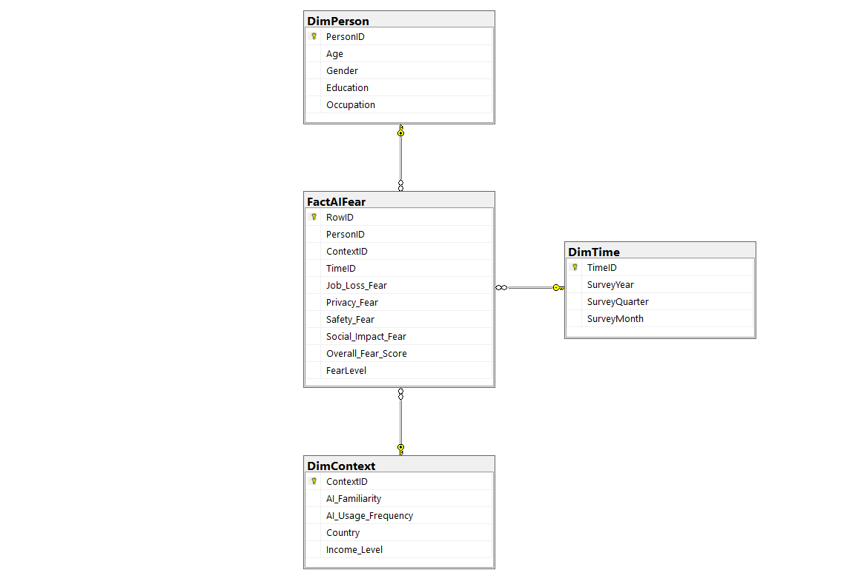

Mô tả chi tiết các bảng

Bảng FactKhaoSat (Bảng trung tâm)
Tên cột | Kiểu dữ liệu | Mô tả
SurveyID | INT (PK) | Mã khảo sát, khóa chính
UserID | INT (FK) | Liên kết DimNguoiDung
FearTypeID | INT (FK) | Liên kết DimLoaiNoiSo
LevelID | INT (FK) | Liên kết DimMucDo
TimeID | INT (FK) | Liên kết DimTime
Job_Loss_Fear | FLOAT | Điểm sợ mất việc (1-5)
Privacy_Fear | FLOAT | Điểm sợ lộ thông tin (1-5)
Control_Fear | FLOAT | Điểm sợ mất kiểm soát (1-5)
Safety_Fear | FLOAT | Điểm lo ngại an toàn AI (1-5)
Social_Fear | FLOAT | Điểm lo ngại tác động xã hội (1-5)
Trust_Level | FLOAT | Mức tin tưởng vào AI (1-5)
Overall_Fear_Score | FLOAT | Điểm sợ hãi tổng hợp
Fear_Level | NVARCHAR | Mức phân loại: Low / Medium / High

EXTRACT – TRANSFORM – LOAD (ETL)

Tổng quan ETL
ETL (Extract – Transform – Load) là quy trình lấy dữ liệu từ nguồn thô, làm sạch và biến đổi, sau đó nạp vào hệ thống đích. Trong đề tài này, dữ liệu được lấy từ các file Excel thu thập trên Kaggle, xử lý qua SSIS và nạp vào SQL Server để phục vụ phân tích.

Nguồn dữ liệu
Nhóm sử dụng các dataset sau từ Kaggle:

Tên dataset | Số dòng | Vai trò
Fear of AI Replacing Jobs: Reality vs Perception | ~1,200+ | Dataset chính – có sẵn cột Fear Level
Student Anxiety Dataset | ~400+ | Bổ sung chiều tâm lý: anxiety, stress
Students' Perceptions of AI in Education | ~300+ | Bổ sung: AI trust, AI acceptance
Technology Perception Survey | ~500+ | Bổ sung: technology fear, risk awareness

File exel:
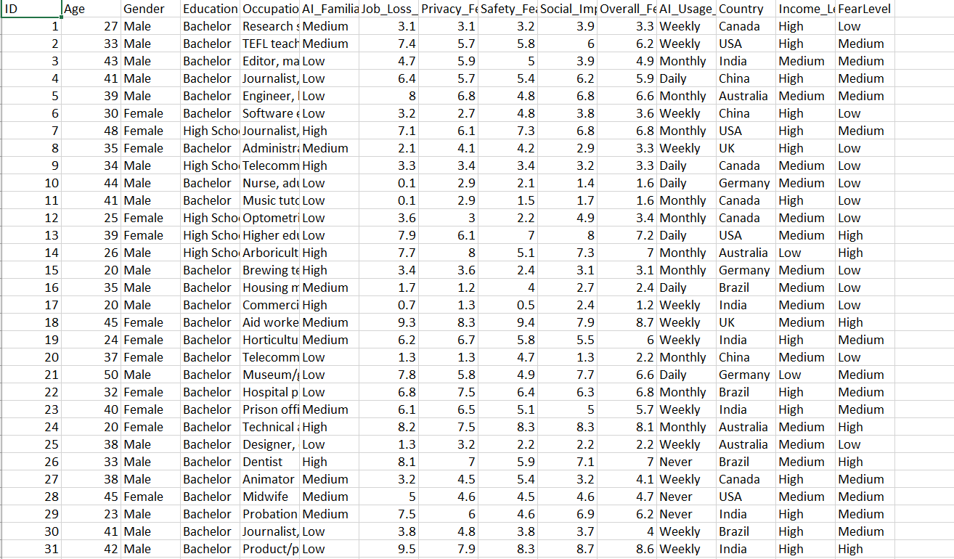

Quy trình ETL với SSIS
Công cụ sử dụng: SQL Server Integration Services (SSIS) trong Visual Studio.

Luồng ETL được thiết kế gồm 5 Data Flow Task nối tiếp nhau theo thứ tự:
- Load_DimNguoiDung – Nạp thông tin người dùng từ file Excel
- Load_DimLoaiNoiSo – Nạp danh mục loại nỗi sợ
- Load_DimMucDo – Nạp bảng mức độ sợ hãi
- Load_DimTime – Nạp chiều thời gian
- Load_FactKhaoSat – Nạp bảng thực tế (sau khi các Dim đã sẵn sàng)

Biểu thức Derived Column quan trọng
Trong bước Transform, nhóm sử dụng Derived Column để tạo các cột tính toán:

Tên cột | Biểu thức
Overall_Fear_Score | ([Job_Loss_Fear] + [Privacy_Fear] + [Control_Fear] + [Safety_Fear] + [Social_Fear]) / 5.0
Fear_Level | [Overall_Fear_Score] >= 3.5 ? "High" : [Overall_Fear_Score] >= 2.5 ? "Medium" : "Low"
Days_To_Response | DATEDIFF("day", [Survey_Start_Date], [Response_Date])

PHÂN TÍCH DỮ LIỆU VỚI SSAS

Tổng quan SSAS
SQL Server Analysis Services (SSAS) được sử dụng để xây dựng OLAP Cube và huấn luyện các mô hình khai thác dữ liệu (Data Mining). Nhóm triển khai 3 mô hình phân tích trên database AIFAS_SSAS tại server VAN\SSASMD.

Mô hình 1 – Cây quyết định (Decision Tree)
Thuật toán Microsoft Decision Trees được dùng để phân loại mức độ sợ hãi của người dùng thành 3 nhóm: Low, Medium, High.

Tên mô hình | DECISION_TREE
Thuật toán | Microsoft Decision Trees
Cột dự đoán | FearLevel (Low / Medium / High)
Cột đầu vào | Age, Gender, Education, Occupation, AI Familiarity, Job Loss Fear, Privacy Fear, Safety Fear, Social Fear
Tỷ lệ test | 30% dữ liệu dành cho kiểm thử

Câu truy vấn DMX để dự đoán:
SELECT Predict([Fear Level]) AS PredictedLabel, PredictProbability([Fear Level], 'High') AS High, PredictProbability([Fear Level], 'Medium') AS Medium, PredictProbability([Fear Level], 'Low') AS LowFROM [DECISION_TREE]NATURAL PREDICTION JOIN (...) AS t

Mô hình 2 – Phân cụm (Clustering)
Thuật toán Microsoft Clustering (EM) được dùng để nhóm người dùng thành 5 cụm có đặc điểm tâm lý tương đồng.

Tên mô hình | CLUSTERING
Thuật toán | Microsoft Clustering (Phương pháp EM có thể mở rộng)
CLUSTER_COUNT | 5 cụm
Kết quả | Cluster 1: Lo mất việc | Cluster 2: Lo quyền riêng tư | Cluster 3: Lo mất kiểm soát | Cluster 4: Lo đạo đức AI | Cluster 5: Ít lo ngại

Mô hình 3 – Hồi quy Logistic (Logistic Regression)
Thuật toán Microsoft Logistic Regression dự đoán xác suất một người có mức sợ hãi CAO về AI.

Tên mô hình | LOGISTIC_REGRESSION
Thuật toán | Microsoft Logistic Regression
Cột dự đoán | FearLevel với xác suất thuộc nhóm High
Biến ảnh hưởng mạnh | Occupation, Privacy Fear, Job Loss Fear

Truy vấn MDX phân tích OLAP
Bên cạnh DMX cho Data Mining, nhóm sử dụng MDX để truy vấn OLAP Cube và tạo dashboard thống kê:

-- MDX 1: Fear Score trung bình theo nghề nghiệpSELECT {[Measures].[Overall Fear Score]} ON COLUMNS, [DimNguoiDung].[Occupation].[Occupation] ON ROWSFROM [AI_FEAR_CUBE]-- MDX 2: Phân bố Fear Level theo độ tuổiSELECT {[Measures].[Survey Count]} ON COLUMNS, [DimMucDo].[Fear Level].[Fear Level] ON ROWSFROM [AI_FEAR_CUBE]WHERE [DimNguoiDung].[Age Group].[25-34]

TRIỂN KHAI DỊCH VỤ

Kiến trúc hệ thống web
Hệ thống web AIFAS được xây dựng theo kiến trúc REST API + Frontend tách biệt:
- Backend: ASP.NET Web API (.NET Framework 4.8) – project AIFAS_WebApi
- Frontend: 5 trang HTML thuần (trangchu, ungdung, phan-tich, bai-viet, lien-he)
- Thư viện kết nối SSAS: Microsoft.AnalysisServices.AdomdClient
- Kết nối SSAS server: VAN\SSASMD, database: AIFAS_SSAS

Giao diện người dùng
Website AIFAS gồm 5 trang với thiết kế dark theme, màu neon xanh (#00ff66), phong cách kỹ thuật số hiện đại:

Trang | URL | Chức năng
Trang chủ | index.html | Giới thiệu hệ thống, thống kê tổng quan, điều hướng
Ứng dụng | ung-dung.html | Form nhập liệu + kết quả dự đoán từ 3 mô hình SSAS
Phân tích | phan-tich.html | Dashboard thống kê OLAP từ MDX queries, biểu đồ
Bài viết | bai-viet.html | Giới thiệu đề tài, phương pháp, kết quả nghiên cứu
Liên hệ | lien-he.html | Thông tin nhóm, phân công thành viên, giáo viên HD

Trang chủ
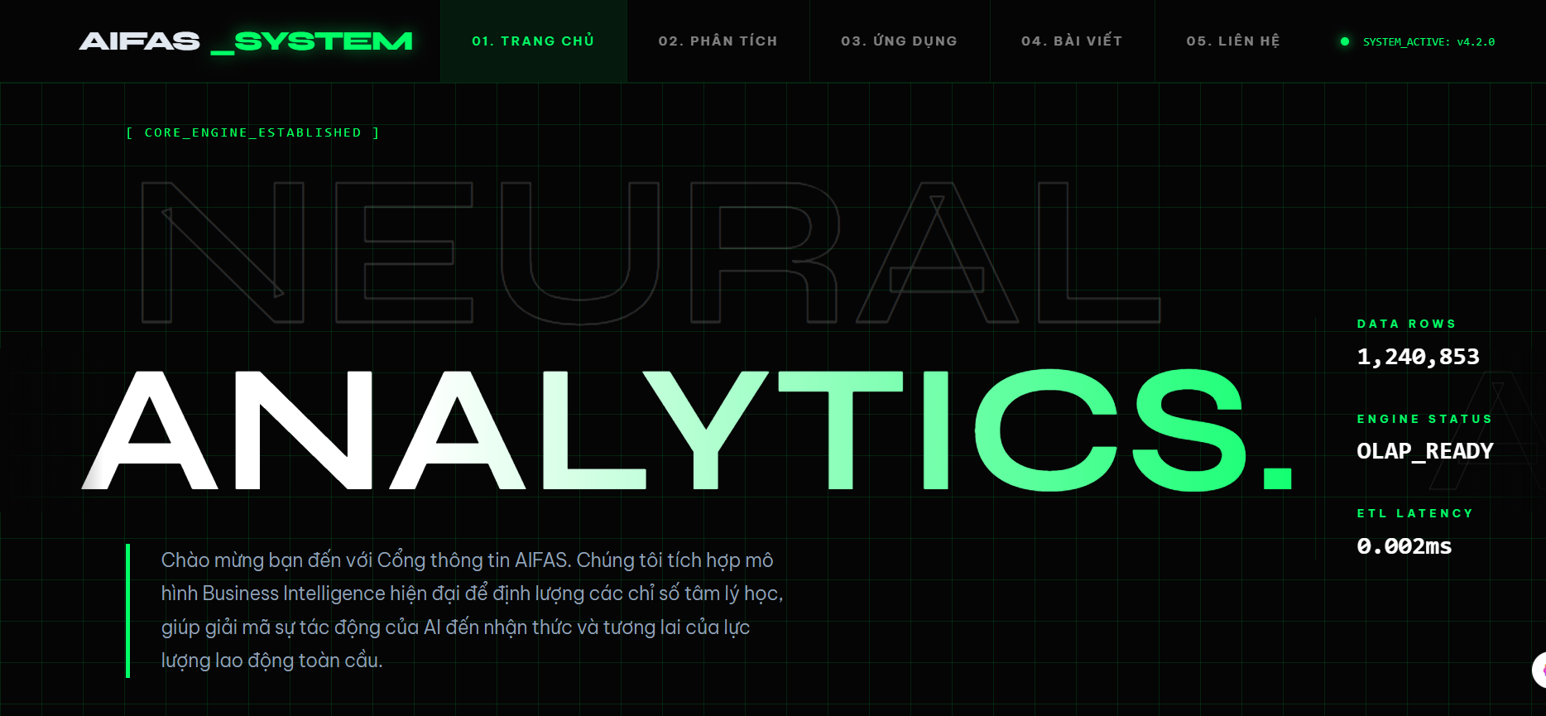
Ảnh 1:Giao diện trang chủ

Trang phân tích
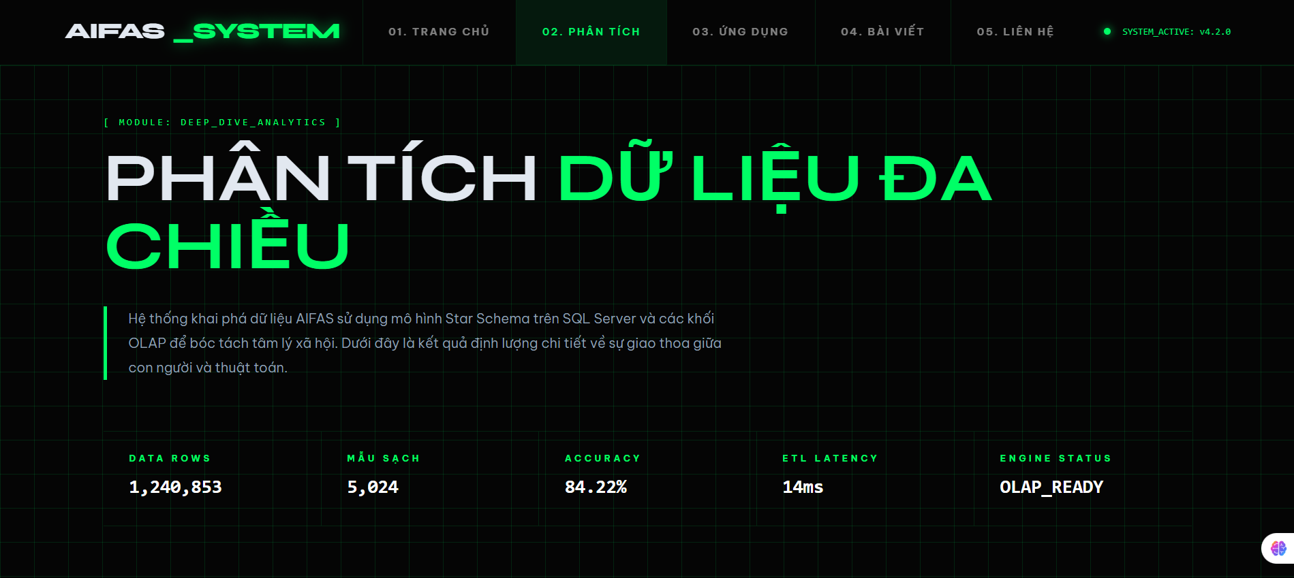
Ảnh 2: Giao diện trang phân tích

Trang ứng dụng
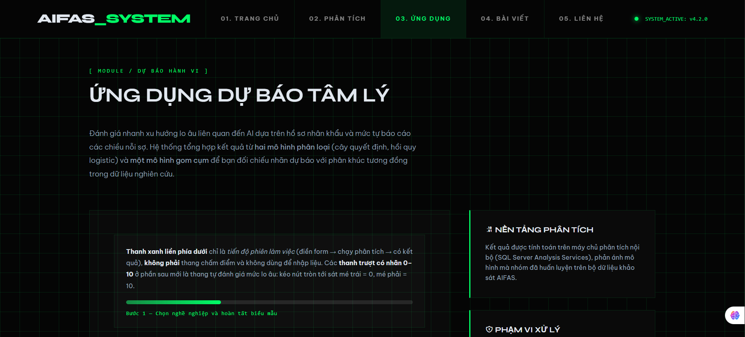
Ảnh 3: Giao diện trang ứng dụng

Trang bài viết
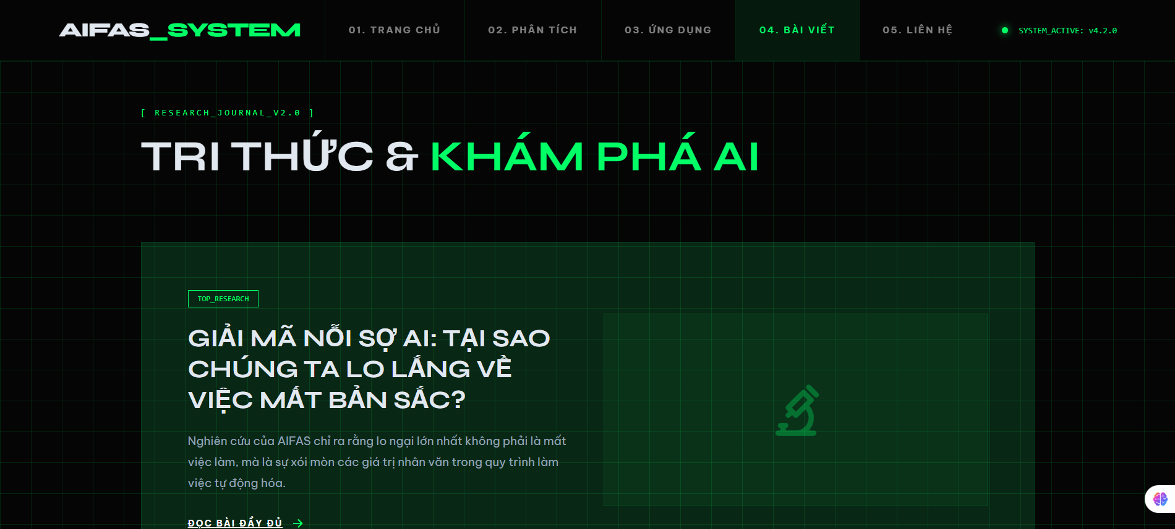
Ảnh 4: Giao diện trang bài viết

Trang liên hệ
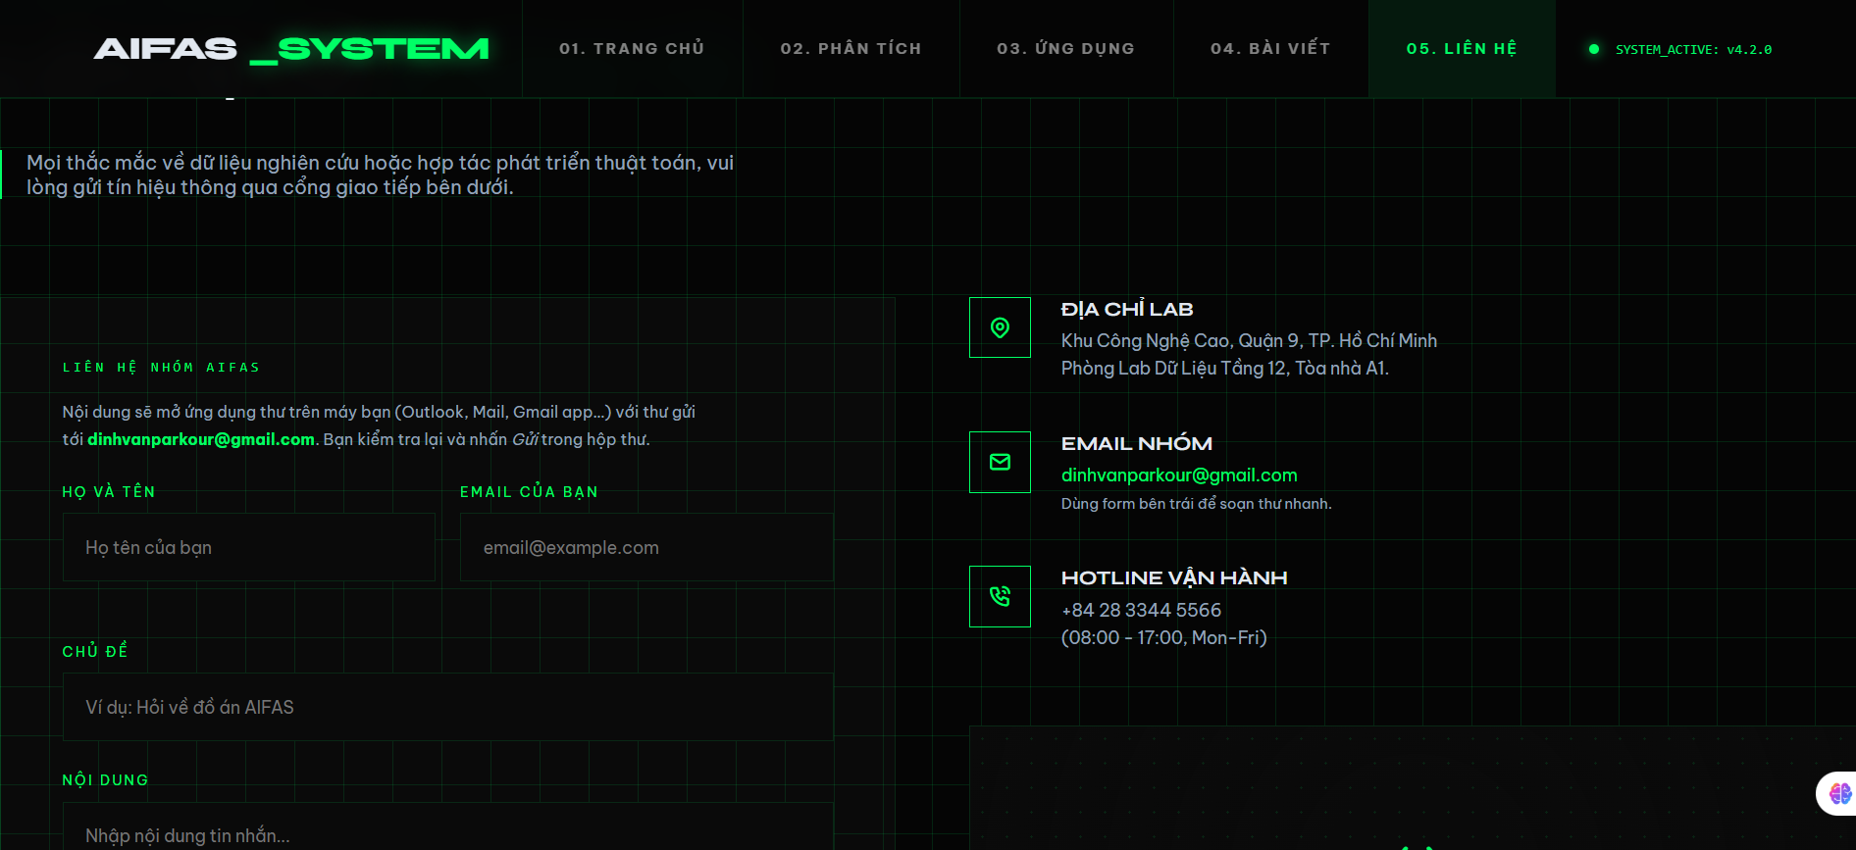
Ảnh 5: Giao diện trang liên hệ

API Endpoint và luồng xử lý
Endpoint chính: POST /api/predict – nhận dữ liệu từ form HTML, gọi 3 mô hình SSAS, trả JSON kết quả.

Luồng xử lý:
- Người dùng điền form trên trang ung-dung.html
- Frontend gọi fetch('/api/predict', { method: 'POST', body: formData })
- PredictController nhận request, mở AdomdConnection đến SSAS
- Gọi RunDmx 3 lần: DecisionTree → LogisticRegression → Clustering
- Trả JSON gồm: fear_level, probability, cluster_name, description, recommendation
- Frontend hiển thị kết quả 3 mô hình + khuyến nghị cho người dùng

Khuyến nghị tự động
Hệ thống tự động sinh khuyến nghị dựa trên kết quả Fear Level:

Mức độ | Khuyến nghị
HIGH | Tập trung phát triển kỹ năng mà AI khó thay thế: tư duy sáng tạo, giao tiếp, quản lý cảm xúc. Tìm hiểu về AI để giảm lo ngại thông qua hiểu biết.
MEDIUM | Tiếp tục cập nhật kiến thức về AI và ứng dụng vào công việc để tăng năng suất thay vì lo ngại. Đây là thái độ lành mạnh và cân bằng.
LOW | Tận dụng sự cởi mở này để học các công cụ AI mới và trở thành người tiên phong trong lĩnh vực. Bạn có lợi thế cạnh tranh lớn.

KẾT LUẬN

Nhóm đã hoàn thành việc xây dựng hệ thống AIFAS – một hệ thống phân tích và đánh giá nỗi sợ của con người về Trí tuệ Nhân tạo, đáp ứng đầy đủ các yêu cầu của môn học:

- Chương 1: Thiết kế CSDL theo mô hình ERP với Star Schema gồm 4 bảng Dim và 1 bảng Fact
- Chương 2: Xây dựng pipeline ETL bằng SSIS, nạp dữ liệu từ Kaggle vào SQL Server
- Chương 3: Huấn luyện 3 mô hình SSAS (Decision Tree, Clustering, Logistic Regression) và viết MDX/DMX queries
- Chương 4: Triển khai web ASP.NET, tích hợp AdomdClient để gọi 3 mô hình và hiển thị kết quả dự đoán

Hệ thống có khả năng dự đoán mức độ lo ngại của người dùng về AI dựa trên thông tin nhân khẩu học và điểm đánh giá, đồng thời đưa ra khuyến nghị cá nhân hoá giúp người dùng có cách tiếp cận phù hợp với AI trong tương lai.

TÀI LIỆU THAM KHẢO

- Bài tập thực hành Chuyên đề Cơ sở dữ liệu – TS. Nguyễn Tấn Thuận, ĐH SPKT Đà Nẵng, 2023
- Microsoft SQL Server Analysis Services Documentation – docs.microsoft.com/ssas
- Kaggle Dataset: "Fear of AI Replacing Jobs: Reality vs Perception" – kaggle.com/datasets/prince7489
- Kaggle Dataset: "Student Anxiety Dataset" – kaggle.com/datasets/petalme/student-anxiety-dataset
- Microsoft ADOMD.NET Client Library – docs.microsoft.com/adomd

- ETL with SSIS – SQL Server Integration Services – Microsoft Learn

